Ellen College Maipú
Teléfono: 225323256/ República # 2375, Maipú.

Asignatura: Educación Física y Salud.
Curso = III Medio A.
Trabajo N° 1: “Resistencia Cardiovascular”

Inicio.
Unidad 0. Resistencia Cardiovascular.
Modulo Teórico. Lectura.
El objetivo de la clase será la lectura de un documento (en internet); el cual habla sobre el sistema cardiovascular, de los múltiples beneficios de la práctica regular de actividad física y la forma de conocer la frecuencia cardíaca, medirla e interpretarla.
Desarrollo
Leer el documento en formato web.
- Comprender, sintetizar y analizar los aspectos principales del texto (beneficios de la actividad física, intensidad del entrenamiento y como medir la frecuencia o pulso cardíaco e interpretarlo.
Ejercite su corazón = http://medlineplus.gov/spanish/ency/patientinstructions/000763.htm
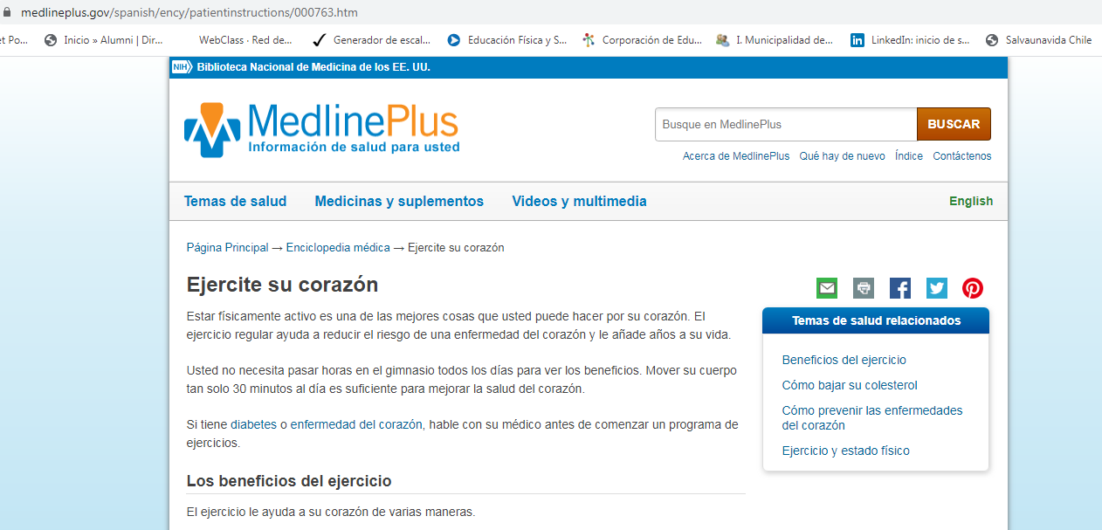

Cierre.
Al final de la sesión se espera que el estudiante sea capaz de:
1. Reconocer principales beneficios de la actividad física a nivel cardíaco y en el cuerpo.
2. Saber tomar correctamente su propio pulso e interpretarlo.

